NHẬT BẢN MÙA ĐÔNG 2027
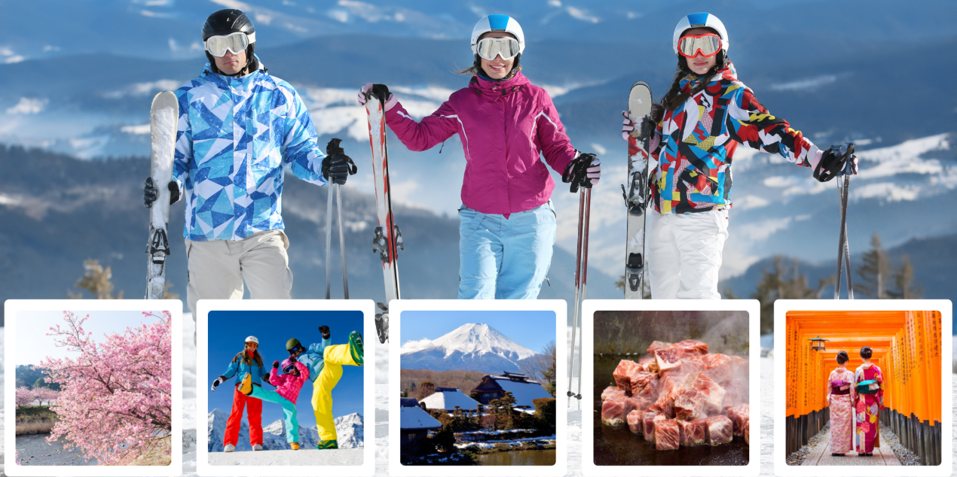
CUNG ĐƯỜNG VÀNG – TRƯỢT TUYẾT
NGẮM HOA MƠ/KAWAZU SAKURA
TOKYO – YAMANASHI - FUJI – NAGOYA – KYOTO – OSAKA
Thời gian: 6 Ngày 5 Đêm
Hàng Không: VietNam Airlines
ĐIỂM NỔI BẬT CỦA CHƯƠNG TRÌNH:
- Tham quan các điểm nổi tiếng nhất ở Nhật Bản từ Tokyo đến vùng Osaka.
- Trượt tuyết tại khu Fujiten.
- Trải nghiệm tàu siêu tốc Shinkansen (Bullet train có vận tốc trung bình lên tới 300 km/h).
- Tắm Onsen truyền thống Nhật Bản, hái trái cây tại vườn, thưởng thức trà đạo.
- Trải nghiệm thực đơn Nhật Bản khác biệt như Bò KOBE, cua Tuyết, Sabu sabu….
- Mua sắm tại trung tâm thương mại nổi tiếng Nhật Bản.
- Tặng sim 4G (2G/1 ngày sử dụng tại Nhật), nón du lịch.
- Trong trường hợp Quý khách không đậu VISA - Công ty cam kết hoàn tiền 100%.

LỊCH TRÌNH CHI TIẾT:
NGÀY 1: | HỒ CHÍ MINH – NARITA (Nghỉ đêm trên máy bay)
21h30: Quý khách tập trung tại Sân bay Quốc tế Tân Sơn Nhất. Trưởng đoàn hỗ trợ Đoàn làm thủ tục đáp chuyến bay VN 306 SGN-NRT đến sân bay Narita khởi hành lúc 00h20.
Đoàn nghỉ đêm & ăn sáng trên máy bay.

NGÀY 2: | NARITA – TOKYO (--/T/C)
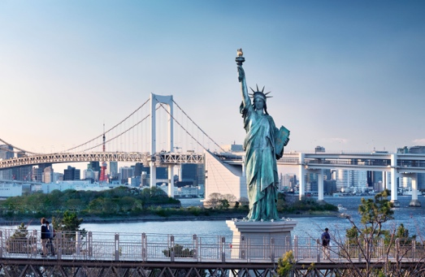
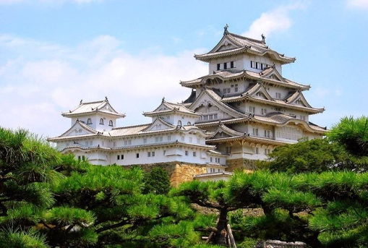
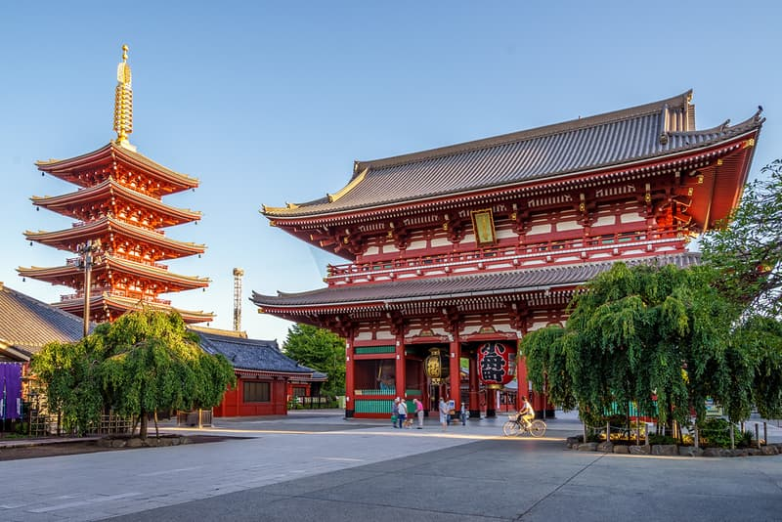

Quý khách đáp sân bay Narita, làm thủ tục nhập cảnh. Xe đón đoàn di chuyển về Tokyo, bắt đầu hành trình tham quan:
- Chùa Asakusa (Asakusa Kannon): còn gọi là Sensoji - với lối kiến trúc đặc trưng mang đậm dấu ấn Nhật Bản, có thể nói đây là ngôi chùa cổ nhất và quan trọng bậc nhất Tokyo. Chụp hình với chiếc đèn lồng bằng giấy khổng lồ treo ở chính giữa cổng là biểu tượng của Asakusa.
- Tháp Truyền Hình Tokyo Skytree: biểu tượng tự hào của Nhật Bản (chụp ảnh bên ngoài).
TRƯA: Quý khách dùng bữa tại nhà hàng địa phương. Sau đó, tiếp tục tham quan:
- Hoàng Cung Nhật Bản – Tokyo Imperial Place: nơi hoàng gia Nhật Bản sinh sống và làm việc (tham quan và chụp ảnh bên ngoài).
- Mua Sắm Tại Trung Tâm Điện Tử Akihabara (nếu kịp thời gian) gắn liền với các nhân vật anime và manga nổi tiếng được trưng bày nổi bật trong các cửa hàng.
- Vịnh Odaiba: hòn đảo nhân tạo khá lớn của Nhật Bản với chức năng ban đầu là phỏng thủ, sau đó dần mở rộng thành cảng biển. Đến nay, đảo Odaiba đã có sự phát triển vượt bậc thành các khu thương mại, giải trí thu hút nhiều khách du lịch.
TỐI: Đoàn dùng bữa tối tại nhà hàng địa phương. Quý khách về khách sạn nhận phòng nghỉ ngơi.
Nghỉ đêm ở KS tại Tokyo.

NGÀY 3: | TOKYO – FUJI (S/T/C)

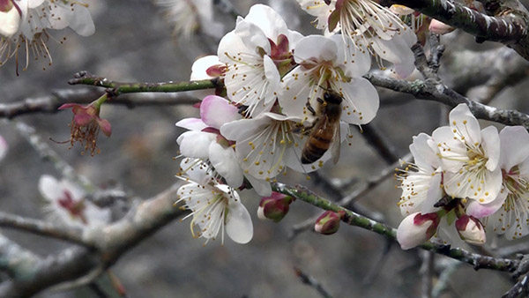
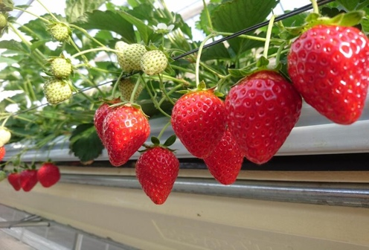
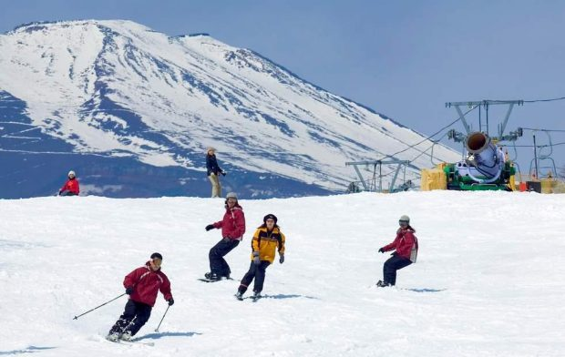
SÁNG: Quý khách ăn sáng tại khách sạn và làm thủ tục trả phòng . Xe đưa Đoàn khởi hành đi tham quan:
- Ngắm Hoa Mận/ Hoa Mơ/Kawazu Sakura: Từ cuối tháng 1-tháng 3 là thời điểm vô cùng đặc biệt tại Nhật Bản — thời khắc giao mùa khi Hoa Mơ (Ume), Hoa Mận và giống mai đào nở sớm Kawazu Sakura bắt đầu khoe sắc, báo hiệu mùa xuân sắp về, là điều thú vị về trải nghiệm ngắm hoa bạn không bỏ lỡ.
TRƯA: Dùng bữa trưa tại nhà hàng địa phương địa phương. Sau đó, tham quan:
- Khu trượt tuyết Fujiten -Núi Phú Sĩ: là một khu nghỉ mát trượt tuyết nhỏ dọc theo chân phía bắc của núi Phú Sĩ ở vùng Phú Sĩ Ngũ Hồ, và ngắm cảnh đẹp tuyệt vời của núi Phú Sĩ mùa đông (không bao gồm dụng cụ trượt tuyết).
- Gotemba Outlet: Mua sắm các mặt hàng thời trang cao cấp (nếu đủ thời gian)
TỐI: Đoàn dùng bữa tối Buffet (có cua Nhật) tại nhà hàng. Sau đó, nhận phòng khách sạn và nghỉ ngơi.
- Trải nghiệm mặc đồ Yukata & Tắm Onsen: hình thức tắm suối nước nóng đặc trưng trong văn hóa Nhật Bản hình thành từ nghìn đời xưa. Trải nghiệm này mang đến cho du khách sự thích thú khi được ngâm mình trong nước suối nóng tự nhiên đặc trưng Nhật Bản.
Nghỉ đêm ở KS tại khu vực Phú Sĩ..

NGÀY 4: | YAMANASHI – NAGOYA (S/T/C)

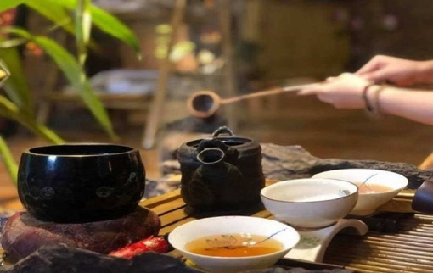
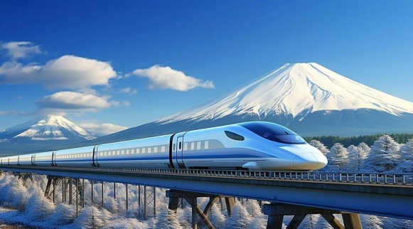
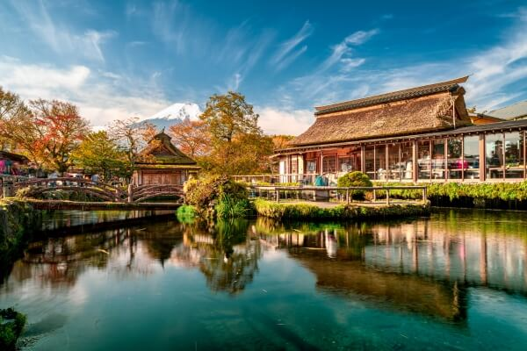
SÁNG: Đoàn ăn sáng tại khách sạn và làm thủ tục trả phòng, tham quan:
- Làng cổ Oshino Hakkai tọa lạc dưới chân núi Phú Sĩ mang theo vẻ đẹp của sự thuần khiết và chứa đựng nhiều giá trị văn hóa, được Unesco công nhận là di sản văn hóa thế giới.
- Trải nghiệm hái và thưởng thức trái cây tại vườn: tận tay hái và thưởng thức tại vườn những quả (Dâu/nho/táo theo mùa) tươi ngon, an toàn, được trồng theo phương pháp tự nhiên. Một trải nghiệm thú vị cho gia đình khi du lịch hè tại Nhật Bản
TRƯA: Dùng bữa trưa tại nhà hàng địa phương. Đoàn tiếp tục tham quan:
- Trải Nghiệm Di Chuyển Bằng Tàu Cao Tốc Shinkansen: hay còn gọi là “Tàu viên đạn” với mạng lưới rộng khắp Nhật Bản, có thể đạt tốc độ lên tới 320km/h, niềm tự hào của nền giao thông xứ sở phù tang.
TỐI: Đến Nagoya, Quý khách dùng bữa tối và nghỉ đêm ở KS tại Nagoya

NGÀY 5: | NAGOYA – KYOTO – KANSAI (S/T/C)

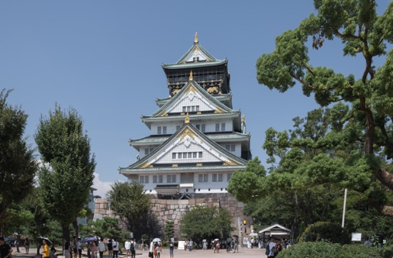
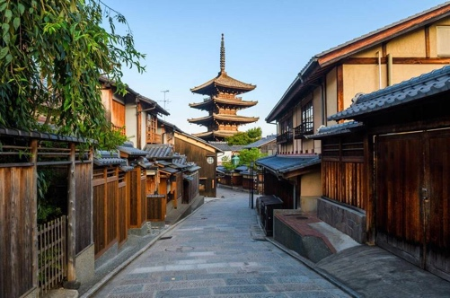
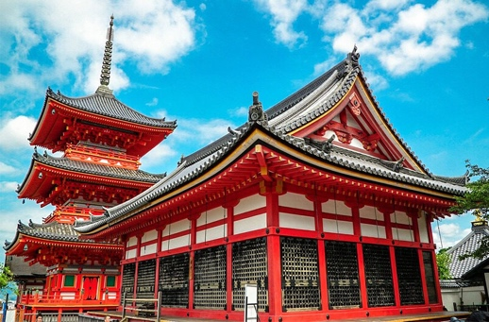
SÁNG: Đoàn dùng bữa sáng tại khách sạn và làm thủ tục trả phòng. Xe đưa Quý khách khởi hành đi Kyoto tham quan:
- Chùa Thanh Thủy (Kyomizu-dera): ngôi chùa nổi tiếng nhất Kyoto, và được UNESCO công nhận là Di sản thế giới. Chính điện chùa thờ Phật Quan Âm nghìn tay nằm trên vùng cao ngọn đồi Higashiyama. Phía sau chùa là Thác nước Otowa No Taki chảy xuống theo đường dẫn thành 3 dòng nước được tin là rất linh nghiệm về "trường thọ", "tình duyên", "học hành thành đạt", nếu người chiêm bái uống một ngụm nước ở một trong ba dòng nước trên thì điềm may sẽ đến.
- Phố cổ Ninenzaka: Khu phố cổ tọa lạc ở Cố đô Kyoto, được biết đến là nơi lý tưởng để ngắm nhìn khung cảnh cố đô. Tới đây, Quý khách sẽ được tham quan, khám phá những nét văn hóa cổ xưa của Nhật.
TRƯA: Quý khách dùng bữa trưa tại nhà hàng địa phương . Đoàn tiếp tục di chuyển tham quan:
- Trải nghiệm Trà Đạo Nhật Bản: nơi bạn có thể thưởng thức văn hóa trà đạo. Quý khách tìm hiểu trà đạo Nhật Bản, trải nghiệm pha trà và thưởng thức những tách trà do mình tự pha. Khoảnh khắc bạn nhấp một ngụm Gyokuro, bạn sẽ ngạc nhiên trước hương vị như nước dùng dashi nhẹ nhàng lan tỏa. Một trải nghiệm thú vị giúp du khách cảm nhận về văn hóa Nhật Bản
Di chuyển về Osaka tham quan:
- Thành cổ Osaka: (chụp hình bên ngoài): Nằm trong khu thành cổ nổi tiếng bậc nhất Nhật Bản với những chi tiết mạ vàng và màu ngói xanh ngọc. Đến đây bên cạnh việc thưởng ngoạn quanh lâu đài, du khách còn có thể nghe giới thiệu và ngắm nhìn những trang phục võ sĩ còn lưu lại từ thời Edo).
- Khu phố mua sắm Shinsaibashi (nếu còn thời gian):- Khu phố mua sắm nổi tiếng nhất của Osaka với đủ loại các mặt hàng (thời trang Uniqlo, H&M, đồng hồ Nhật, túi xách, vali, mỹ phẩm, thực phẩm chức năng, bánh kẹo, quà lưu niệm….) từ những nhãn hàng nổi tiếng đến những sản phẩm của các nhà thiết kế tự do, nối tiếp là Phố Nippon Bashi: Một tên gọi khác của khu phố Osaka Nipponbashi là Osaka Den Den, nghĩa đen là “thị trấn điện tử”- nơi người địa phương đển mua sắm hàng hóa điện tử tốt nhất và giá cả phải chăng nhất
TỐI: Đoàn dùng bữa tối Bò Kobe và nghỉ đêm ở KS tại Kansai.

NGÀY 6: | KANSAI – TP.HCM (S/-/-)
SÁNG: Đoàn ăn sáng tại khách sạn & làm thủ tục trả phòng
Xe đưa Quý khách ra sân bay, làm thủ tục đáp chuyến bay VN321 KIXSGN 1000 1320 về lại TP.HCM khởi hành lúc 10h00.
13h20 Đoàn hạ cánh xuống Sân bay Quốc tế Tân Sơn Nhất. Trưởng đoàn hỗ trợ Quý khách làm thủ tục nhập cảnh.
Kết thúc chuyến đi thú vị. Hẹn gặp lại ở những tour tiếp theo!
Chương trình tour có thể thay đổi phù hợp với tình hình giao thông, thời tiết thực tế hoặc sự thay đổi lịch bay do hãng hàng không. Công ty được quyền thay đổi hoặc hủy bỏ bất kỳ điểm tham quan nào có thể gây ảnh hưởng đến sự an toàn của Quý khách.
Chúng tôi không chịu trách nhiệm với việc từ chối xuất, nhập cảnh tại hải quan nước sở tại.

NGÀY KHỞI HÀNH | CHUYẾN BAY | GIÁ BÁN KHÁCH (VNĐ)
NGÀY KHỞI HÀNH | CHUYẾN BAY | NGƯỜI LỚN | TRẺ EM NGỦ GHÉP
NGÀY KHỞI HÀNH | CHUYẾN BAY | NGƯỜI LỚN | (Từ 2 -< 11 tuổi) | (Dưới 2 tuổi)
29/01-03/02/2026 | VN 306 SGNNRT 0020 0745  VN 321 KIXSGN 1000 1345 | 43.990.000 |  | 13,197,000
  39,591,000
26/02 - 03/03/2026  03/03 – 07/03/2026 | VN 306 SGNNRT 0020 0745  VN 321 KIXSGN 1000 1345 | 41,990,000 | 37,791,000 | 12,597,000
12/03 – 17/03/2026

GIÁ TOUR BAO GỒM
- Phương tiện vận chuyển, xe đưa đón tham quan tại Nhật Bản.
- Vé máy bay khứ hồi theo hãng hàng không Vietnam Airlines.
- Hành lý ký gửi 40kg chia làm 2 kiện và 10kg xách tay.
- 04 đêm ở khách sạn tiêu chuẩn 3 - 4*(2-3 khách/1 phòng).
- Ăn uống (sáng, trưa, chiều) theo chương trình.
- Vé tham quan du lịch có trong chương trình.
- Bảo hiểm du lịch, mức bồi hoàn tối đa 1.000.000.000 vnđ/ trường hợp.
- Thuế VAT (0%) & phí phục vụ (8%).
- Hướng dẫn viên du lịch suốt tuyến.
- Visa nhập cảnh Nhật Bản.

CHƯA BAO GỒM
- Tiền bồi dưỡng HDV + Tài xế địa phương: 1.000.000 vnđ/ khách.
- Các chi phí cá nhân & ăn uống ngoài chương trình.
- Phụ thu phòng đơn (Phòng Single) 1.500.000đ/1khách/1đêm (nếu khách đi một mình và không có khách gép cùng hoặc khi có nhu cầu).

GIÁ TOUR TRẺ EM
- Từ 0-dưới 2 tuổi : 30 % giá Tour người lớn.
- Từ 6 - dưới 11tuổi: 90% giá tour người lớn.
- Từ đủ 11 tuổi: 100% giá tour.
- Trẻ em ngủ chung giường với bố mẹ. Trường hợp ngủ giường riêng tính 100% giá tour.

THỦ TỤC VISA
- Passport gốc, còn hạn trên 6 tháng.
- 2 Hình 4.5 X 4.5 (Ảnh mới, khác Passport).
- Giấy CCCD, HĐLĐ photo.
- Xác nhận số dư ngân hàng trên 120 triệu trở lên.
Trên đây là cơ bản các giấy tờ cần thiết đi tour Nhật Bản. Tùy vào từng khách hàng có thể bổ sung thêm hoặc đơn giản hồ sơ. Vui lòng liên hệ với Cty chúng tôi để được tư vấn cụ thể hơn!
QUY ĐỊNH HỦY, HOÃN
- Phạt 10.000.000 vnđ sau khi đăng ký tour.
- Phạt 20.000.000 vnđ hủy tour từ 30 ngày – 45 ngày so với ngày khởi hành.
- Phạt 25.000.000 vnđ hủy tour từ 20 ngày 29 ngày so với ngày khởi hành.
- Phạt 100% giá tour nếu hủy tour trong vòng 19 ngày so với ngày tour khởi hành.
Trường hợp sau khi có Visa mà Quý khách hàng hủy tour thì chúng tôi sẽ tiến hành làm thủ tục hủy Visa hoặc giữ passport của Quý khách hàng đến khi Visa hết hiệu lực.

LƯU Ý
- Trước khi đăng ký tour, Quý khách vui lòng đọc kỹ chương trình, giá tour, các khoản bao gồm và không bao gồm.
- Trường hợp không trực tiếp đăng ký mà nhờ người khác đăng ký thay, Quý khách cần tìm hiểu kỹ thông tin từ người đăng ký.
- hi đi tour, Quý khách phải mang theo hộ chiếu còn hạn ít nhất 06 tháng tính đến ngày về.
- Khách mang thẻ xanh, hai quốc tịch, Travel Document, hoặc là Việt kiều/người nước ngoài có visa rời cần thông báo và nộp bản gốc các giấy tờ liên quan khi đăng ký tour.
- Visa đoàn: Quý khách phải đi và về cùng đoàn. Công ty không giải quyết tách đoàn, thay đổi hành trình hoặc vé máy bay riêng.
- Tour ghép đoàn, di chuyển nhiều. Quý khách có vấn đề về sức khỏe (đi lại khó khăn, đau chân, bệnh lý đặc biệt, cân nặng, v.v.) cần thông báo trước khi đăng ký.
- Khách từ 70 tuổi trở lên cần đóng thêm phí bảo hiểm cao cấp (mức phí thay đổi theo tour).
- Không nhận hồ sơ phụ nữ mang thai từ 07 tháng trở lên.
- Khách dưới 18 tuổi phải đi cùng cha mẹ hoặc người giám hộ hợp pháp, kèm giấy ủy quyền có xác nhận của chính quyền địa phương.
- Trường hợp chỉ có 01 người lớn đi cùng 01 trẻ em (dưới 11 tuổi), Quý khách cần đóng tiền tour cho trẻ em ngủ giường riêng.
- Khách ở phòng đơn hoặc không có người ghép phòng cần thanh toán phụ thu phòng đơn.
- Số lượng tối thiểu: Vì tính chất Tour là Tour lẻ ghép đòn nên chỉ có thể khởi hành khi đủ 15 khách. Trường hợp không đủ số lượng, hai bên sẽ thỏa thuận lại giá hoặc chuyển sang tour kế tiếp (tối đa 02 lần). Công ty sẽ xác nhận với khách hàng trước ít nhất 20 ngày.
- Thứ tự các điểm tham quan có thể thay đổi tùy theo điều kiện thực tế, thời tiết, giao thông hoặc yêu cầu từ nước sở tại, nhưng vẫn đảm bảo đầy đủ nội dung chương trình.
- Giờ bay có thể thay đổi theo hãng hàng không mà không cần thông báo trước.
- Thời gian hoạt động của xe và tài xế tại Nhật Bản: tối đa 11 giờ/ngày.
- Bị từ chối xuất nhập cảnh:
  - Nếu bị Hải quan Việt Nam từ chối xuất cảnh hoặc Hải quan nước sở tại từ chối nhập cảnh, Công ty không chịu trách nhiệm và không hoàn tiền tour.
  - Mọi chi phí phát sinh (ăn, ở, vé máy bay về nước, v.v.) do Quý khách tự chi trả.
  - Công ty sẽ hỗ trợ thủ tục cần thiết trong khả năng cho phép.
- Trường hợp bất khả kháng (thiên tai, dịch bệnh, đình công, chiến tranh, chuyến bay bị hủy/trì hoãn…): Công ty sẽ hoàn lại phần chi phí chưa sử dụng sau khi trừ các chi phí thực tế đã phát sinh (như visa, vé máy bay, dịch vụ đã đặt...) và không chịu trách nhiệm bồi thường thêm.
- Không áp dụng chính sách hủy tour cho các dịp Lễ, Tết.
- Nếu hãng hàng không hủy chuyến hoặc thay đổi lịch bay, Công ty sẽ làm việc với các đối tác liên quan để tìm giải pháp hỗ trợ hoặc hoàn chi phí cho Quý khách sau khi đã trừ các khoản thuế, phí (nếu có).
- Mọi điều kiện, quy định nêu trên được áp dụng thống nhất cho tất cả khách hàng khi đăng ký tour.
- Việc thanh toán chi phí, hoàn hủy, hoặc thay đổi thông tin tour được thực hiện theo chính sách của Công ty tại thời điểm ký hợp đồng.

** Trong các trường hợp khách quan như khủng bố, thiên tai, hoặc sự cố, thay đổi lịch trình của các phương tiện vận chuyển công cộng (máy bay, tàu hỏa…), công ty có quyền điều chỉnh lộ trình tour bất cứ lúc nào để đảm bảo an toàn và thuận tiện cho khách hàng. Công ty không chịu trách nhiệm bồi thường đối với những thiệt hại phát sinh ngoài khả năng kiểm soát.**.

HỒ SƠ XIN EVISA NHẬT BẢN – VISA PACKAGE TOUR
(Theo quy định mới nhất của LSQ Nhật Bản có hiệu lực từ ngày 01/04/2024)

LOẠI  HỒ SƠ | NỘI DUNG | GHI CHÚ
CÁ NHÂN | 1. Hộ chiếu – bản gốc | Bắt buộc có chữ ký của người mang hộ chiếu bằng bút mực Xanh/ Đen.  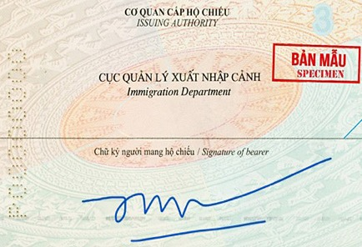  Ký ở phía dưới dòng chữ - chữ ký người mang hộ chiếu.  Quý khách vui lòng ký đúng vị trí theo mẫu như hình. Nếu ký sai sẽ phải làm lại Hộ chiếu mới.
CÁ NHÂN | 2. File hình thẻ - Ảnh màu Kỹ thuật số | Kích thước 45x35mm; nền trắng; Chất lượng ảnh cao, rõ nét.
CÁ NHÂN | 3. CCCD – bản sao
CÁ NHÂN | 4. Giấy tờ chứng minh quan hệ người đi cùng (nếu có) – Bản sao | Chỉ chấp nhận giấy khai sinh và giấy đăng ký kết hôn
CÁ NHÂN | 5. Tờ khai thông tin tiếng Việt (Mẫu Cty) | * Ghi rõ tất cả các thông tin.  * Địa chỉ nhà ở, địa chỉ công ty ... cần ghi địa chỉ mới sau sáp nhập
CÁ NHÂN | 6. Đơn xin visa bản Tiếng Anh (Mẫu LSQ) | Đương đơn chỉ ký tên ở Mục “Signature of Applicant
TÀI CHÍNH | - Sổ tiết kiệm có kì hạn (sổ được gửi trước ngày nộp visa tối thiểu 3 tháng). Chụp hình sổ TIẾT KIỆM gốc có dấu mộc đỏ & xác nhận số dư của STK (bản gốc)  - Giấy Xác nhận số dư của sổ tiết kiệm trên (bản gốc song ngữ) | Ngày làm xác nhận số dư cách ngày nộp visa không quá 1 tháng và đảm bảo đến ngày nộp visa sổ chưa đáo hạn
TÀI CHÍNH | 2. Sao kê tài khoản cá nhân 06 tháng gần nhất, có thể hiện thu nhập (bản gốc)
CÔNG VIỆC | - Hợp đồng lao động, bảo hiểm xã hội VSSID (bản sao): nếu khách là nhân viên  - Sổ hưu/ quyết định hưu trí (bản sao): nếu khách đã nghỉ hưu  - Giấy phép đăng kí kinh doanh, thuế 3 tháng gần nhất (bản sao): nếu khách làm chủ  - Chụp hình cửa tiệm, sàn thương mại (Facebook, Shopee, Lazada..): nếu khách kinh doanh tự do, online hoặc buôn bán tại nhà  - Thẻ học sinh/sinh viên (bản sao): nếu khách là HSSV
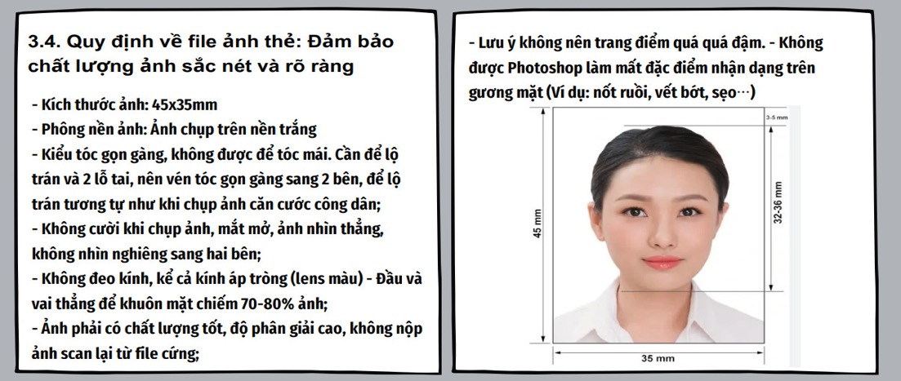

Quy định về ảnh thẻ
Lưu ý: Đối tượng không đủ điều kiện nộp eVISA mà thay vào đó là xin visa dán:
1. Những đương đơn có thông tin vi phạm pháp luật
2. Những đương đơn từng bị từ chối visa Nhật.
KÍNH CHÚC QUÝ KHÁCH CÓ CHUYẾN THAM QUAN VUI VẺ VÀ AN TOÀN!

